康寧大學護理健康學院長期照護學系
產學合作證照班
一、 班別名稱：二級體態調理保健師證照班
二、 開班目的：短期培育體態調理保健勞工職能，從事到府服務或支援協助全國各民俗調理養生館，幫助職工技師經濟成長。
三、 依據本職業工會章程第 5 條第 7 項整復人員相關之證照培訓考試等事項之舉辦。
四、 主辦單位： 康寧大學護理健康學院長期照護學系
五、 承辦單位：中華整復體雕發展協會
六、 開課日期 2023 年 3 月 25、26 日、 4 月 01、02 日
時間：每週日上午 09：00~下午 17：00
七、 上課地點： 台北市內湖區康寧路三段 75 巷 137 號
(康寧樂活中心、 E302)
八、 講師：簡鴻欽老師及優秀師資群
簡鴻欽老師 簡介：
- 中華整復體雕發展協會 理事長
- 太平洋大學 整脊醫學博士、助理教授
- 育達科技大學推廣教育中心 講師
- 樹德科技大學推廣教育中心 講師
- 產後康復三位一體 技術講師
- 整復師聯盟工黨 體態調理研究所 所長
- 中國中醫骨傷科、康復科 醫師
- 世界健康管理學會 整復體雕學 副教授
- 西安脊柱康復學院 客座教授
九、 課程：
第一天： 活化器使用概論、下肢解剖、下肢矯治技術
第二天： 骨盆、薦椎解剖，骨盆矯治，練習下肢手法
第三天： 腰、胸、上肢解剖及矯治手法，手法複習
第四週： 頸椎解剖及矯治，顳下頷關節解剖矯治
十、 合格證書：凡參訓期滿，經查核通過， 由康寧大學及承辦單位按二級職能基準核發「 體態調理師合格證書」
十一、 報名資格：凡相關健康產業及有興趣的大眾，可繳交新台幣 6800 元，均可報名參訓。
康寧大學教職員工生七折優惠。
十二、報名專線：以報名表單為主 https://forms.gle/CZeNpp3Jn5k5yMBG7
簡先生 0919573818 /王小姐 0955313784
十三、匯款資料：帳號：郵局 700樹林大同分局 0311905 0359506
戶名：中華整復體雕發展協會
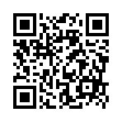

報名表單
學校停車需先申請一次100元(可一天算一次性)
即日起接受報名，每期限額 30 名，請提早報名以先繳費者優先！

康寧大學交通：
1、搭乘捷運系統：
A.請搭捷運文湖線至「葫洲站」下車，走1號出口，沿康寧路三段75巷步行5分鐘即達。
B.請搭捷運板南線至南港展覽館站轉乘文湖線至「葫洲站」下車，走1號出口，沿康寧路三段75巷步行5分鐘即達。
2、搭乘高鐵或火車至臺北車站或南港站：
(1) 搭乘高鐵或火車至臺北車站，搭乘捷運板南線(藍線)往南港方向至「忠孝復興站」，轉乘捷運文山--內湖線往內湖方向至「葫洲站」下車，走1號出口，沿康寧路三段75巷步行5分鐘即達。
(2) 搭乘高鐵或火車至臺北車站，搭乘捷運淡水線(紅線)至「圓山站」，於圓山站1號出口斜對面(足球場)轉乘「紅2、21」公車，到康寧專校下車。
(3) 搭乘高鐵或火車至南港站，搭乘捷運板南線(藍線)至「南港展覽館」，轉乘捷運文山--內湖線往內湖方向至「葫洲站」下車，走1號出口，沿康寧路三段75巷步行5分鐘即達。
3、自行開車：
(1) 國道1號北上請自「15東湖交流道」(16內湖交流道的下ㄧ個)下，左轉往東湖方向，沿捷運線行經康寧路三段，見捷運「葫洲站」即右轉75巷上坡即達。
(2) 國道3號或國道1號南下請自「汐止系統交流道」轉國道1號南下至「16內湖交流道」下右轉成功路，見圓環右轉民權東路六段過隧道後，再右轉康寧路三段，直行見捷運「葫洲站」即左轉75巷上坡即達。
(3) 國道3號北上從「15南港交流道」出口沿南港聯絡道(高架)靠左直行，走左側往「南港經貿園區」車道，下至平面之「經貿一路」後先左轉再依路標指示右轉(157巷)往「東湖」方向，至捷運「南軟站」旁右轉「經貿二路」，過南湖大橋後沿捷運線行經康寧路三段，至捷運「葫洲站」右轉75巷上坡即達。

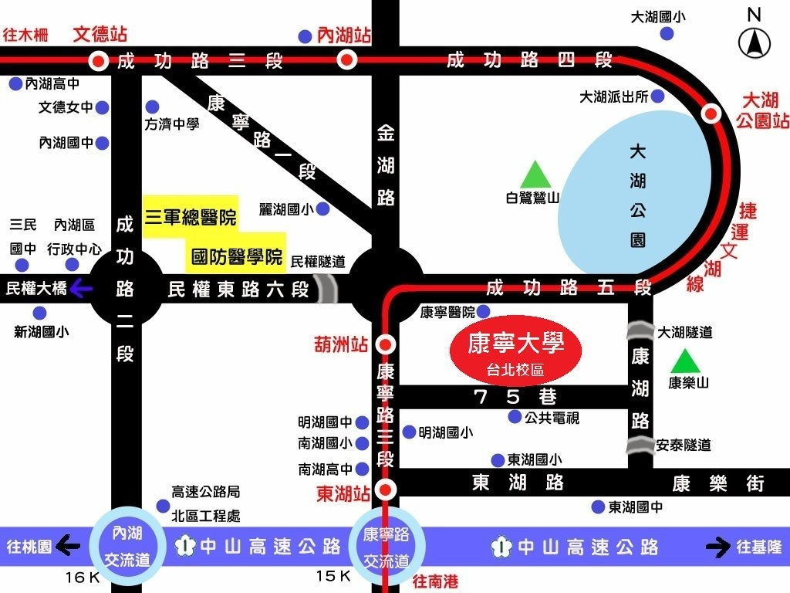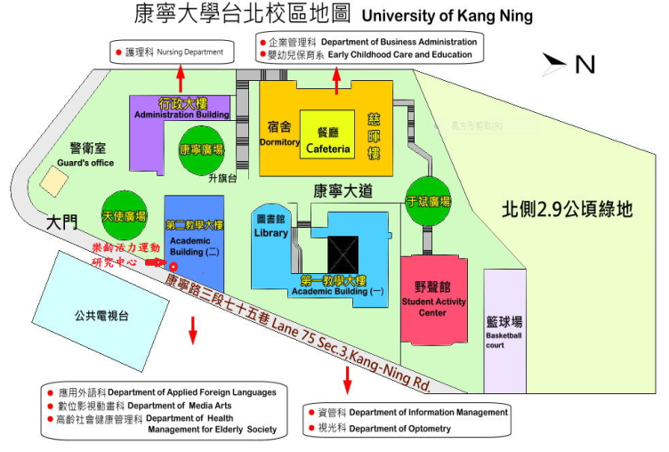
請至3F E302

